陈勇副院长听取我院学习科学发展观活动方案汇报
2009年4月2日上午九点，大连水产学院陈勇副院长和团委关呈俊书记来到经济管理学院，听取了经济管理学院学习实践科学发展观方案的汇报。经济管理学院院长勾维民、党总支书记王保良、党总支副书记丁立华、副院长徐保华及办公室主任刘谦参加了会议。
首先由王保良书记汇报经济管理学院学习科学发展观活动方案，介绍了经管学院学习科学发展观的组织机构、学习内容和时间安排，还重点介绍了结合此次科学发展观学习的23个关系到经济管理学院发展的重点调研问题。
接着由勾维民院长介绍了经济管理学院实践科学发展观的具体要求。指出我们要在校教育事业“十一五”发展规划的统领下，围绕创建海洋大学的重要工作，遵循学校的办学指导思想和办学基本思路，按照学校对经管学院的要求，明确本院的地位作用、中心任务和工作关键点，狠抓《经济管理学院“十一五”发展规划》的落实，以科学发展观统领经管学院各项事业发展。包括专业建设、实践教学重点与措施、队伍重点与措施、科研平台建设，科研方向凝炼与定位，科研工作的突破等。
陈勇院长认为研讨本身就是学习的过程，经济管理学院的总体安排较为全面，切合实际,有特点；把学习活动与工作实际结合起来，不仅解决了实际问题，也为实践提供了理论平台；把科学发展观的学习活动和经济管理学院发展结合起来，制定了研究的重点问题，使学习活动落到了实处。
陈勇院长又进一步谈了几点想法：1、经管学院的调研重点课题较全面，为学校发展献计献策，全员参与，为学院、教研室的发展多想问题。经济管理学院的主攻方向应在国家海洋水产领域，为国家出谋划策；赞成勾院长讲的不断提升我校核心竞争力，但不仅仅体现在我们的优势学科，还应体现在海洋经济文化和水产经济上，在辽宁、中国、东北亚不同层面上，最终为东北亚经济服务。2、具体的措施：在思想领域要解决思想问题，转变观念，在体制机制上保障各项工作的运转，农业推广硕士是件好事，学校能否在速度发展上做些尝试，解放思想，转变观念，让有利的事情在水产学院畅通无阻，真正解决学校发展的关键问题，这样的学习才有收获。希望经济管理学院更快发展，脚踏实地，把工作落到实处。
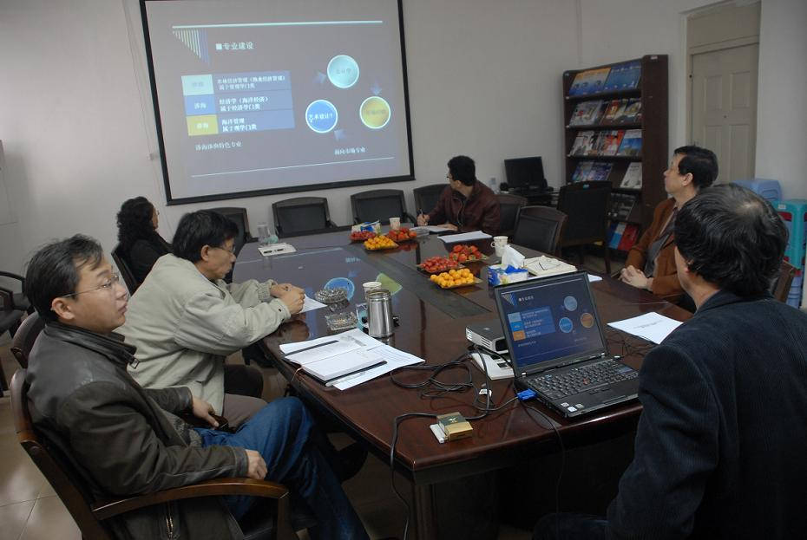
刘谦 2009年4月2日

